Elaborado por: Paula Andrea Herrera J., Alfonso Olarte | Aprobado por: Amparo Bautista Torres
Cargo: Contratistas OPS | Cargo: Jefe Oficina de Quejas, Reclamos y Atención al ciudadano
Fecha de elaboración: 23/12/2015 | Fecha de Aprobación: 23/12/2015
Procesos Relacionado: Servicio al Ciudadano | Página | Versión: 01 | Informe de Gestión

INFORME DE GESTIÓN OFICINA DE QUEJAS, RECLAMOS Y ATENCIÓN AL CIUDADANO



Oficina de Quejas, Reclamos y Atención al Ciudadano
Nombre Dependencia

Informe Cuarto Trimestre

Año 2015

INFORME DE GESTIÓN OFICINA DE QUEJAS, RECLAMOS Y ATENCIÓN AL CIUDADANO
TABLA DE CONTENIDO
INTRODUCCIÓN 4
MARCO LEGAL 5
1. RESUMEN GLOBAL DE ACCIONES CIUDADANAS EN LA UNIVERSIDAD DISTRITAL 6
1.1. Acciones Ciudadanas por Tipología 6
1.2. Acciones Ciudadanas por Canal y Punto de Atención 8
1.3. Oportunidad en la Atención de los Requerimientos 11
1.4. Puntos de Atención Red CADE 12
2. BALANCE ACCIONES CIUDADANAS PERIODO COMPRENDIDO ENTRE ENERO Y DICIEMBRE DE 2015 14
2.1. Comparativo de Acciones Ciudadanas por Trimestre según Tipología 14
2.2. Gestión de Requerimientos en la Universidad Distrital a través del SDQS 15
3. AVANCES 16
3.1. Participación en eventos y/o capacitaciones 16
3.1.1. Evento “Soy Público, Soy Transparente” 18
3.1.2. Evento “La Noche de los Mejores” 18
3.1.3. Evento - primera piedra lote Ensueño – Ciudad Bolívar, Ampliación Facultad Tecnológica 19
3.1.4. Evento avance de la obra en la sede Bosa – El Porvenir 19
3.2. Ferias de servicios- SuperCADE Móvil 20
3.3. Ferias universitarias 20
3.4. Visitas a facultades 21
3.5. Medición de la percepción del servicio 21
3.6. Mapa Callejero, Guía De Trámites y Servicios del Distrito - Convenio 134 De 2002 22
3.7. Sistema Único de Información de Trámite- SUIT 23
3.8. Construcción de Indicadores de Gestión y Mapa de Riesgos 24
3.9. Soporte, asistencia y capacitación: Sistema Distrital de Quejas y Soluciones- SDQS 24
4. CONCLUSIONES Y RECOMENDACIONES 25

CONTENIDO DE ILUSTRACIONES
Ilustración 1. Acciones Ciudadanas por Tipología, IV Trimestre 2015 8
Ilustración 2. Acciones Ciudadanas por Canal 11
Ilustración 3. Acciones Ciudadanas por Punto de Atención 11
Ilustración 4. Atención Línea Telefónica Red CADE 13
Ilustración 5. Atenciones Presenciales Red CADE 14
Ilustración 6. Comparativo de Acciones Ciudadanas por Trimestre 15
Ilustración 7. Gestión de Acciones Ciudadanas a través del SDQS 16
Ilustración 8. Registro Fotográfico "Soy público, soy transparente" 18
Ilustración 9. Registro fotográfico "Primera piedra lote Ensueño" 19
Ilustración 10. Registro Fotográfico avance obra en la sede Bosa 20
Ilustración 11. Percepción del Servicio en Ferias y Eventos 22
Ilustración 12. Relación Soporte a Usuarios Funcionarios del SDQS 25

CONTENIDO DE TABLAS

Tabla 1. Acciones Ciudadanas por Tipología SDQS, IV Trimestre 2015; Fuente: Oficina de Quejas, Reclamos y Atención al Ciudadano 7
Tabla 2. Acciones Ciudadanas por Canal; Fuente: Oficina de Quejas, Reclamos y Atención al Ciudadano 10
Tabla 3. Acciones Ciudadanas por Punto de Atención; Fuente: Oficina de Quejas, Reclamos y Atención al Ciudadano 11
Tabla 4. Atenciones Línea Telefónica- Red CADE; Fuente: Oficina de Quejas, Reclamos y Atención al Ciudadano 13
Tabla 5. Atenciones Presenciales- Red CADE 14
Tabla 6. Participación en Eventos, Reuniones y/o Capacitaciones 17
Tabla 7. Relación Ferias y Visitas Trimestre IV 21
Tabla 8. Inventario de Trámites Sistema Único de Información de Trámites-SUIT 24
INFORME DE GESTIÓN OFICINA DE QUEJAS, RECLAMOS Y ATENCIÓN AL CIUDADANO

INTRODUCCIÓN

La Oficina de Quejas, Reclamos y Atención al Ciudadano de conformidad con el compromiso adquirido de atender los diferentes requerimientos elevados por la comunidad universitaria y la ciudadanía en general, en apoyo a la labor de la administración en el cumplimiento del deber y la responsabilidad social de la Universidad ante el Distrito y la sociedad, y en aras de contribuir a la efectividad de los procesos administrativos, presenta el informe correspondiente a la gestión realizada durante el cuarto trimestre del año 2015.

MARCO LEGAL

Según lo dispuesto en el Art. 54 de la Ley 190 de 1995, las oficinas receptoras de quejas y reclamos de la ciudadanía, deben presentar informe trimestral sobre los trámites adelantados, ante el director de la entidad pública.

La Universidad Distrital, mediante Acuerdo 011 de 1995, creó la Oficina de Quejas y Reclamos.

Dado el desarrollo del tema y la emisión de la directiva 008 de 2001 de la Alcaldía Mayor, en donde se especifican objetivos y políticas a nivel Distrital sobre atención ciudadana, el Consejo Superior expidió el Acuerdo 05 de julio 19 de 2002, mediante el cual se modifica el nombre de la dependencia que, en adelante, se denominará Oficina de Quejas, Reclamos y Atención al Ciudadano, se aclaran funciones y se le designa como oficina coordinadora del convenio interinstitucional 134 de 2002, celebrado con la Alcaldía Mayor de Bogotá, en donde la Universidad se compromete a mantener actualizada la información relativa a servicios ofrecidos, en Red Capital, ahora denominada Guía de Trámites y Servicios del Distrito y atender las directrices que sean impartidas en lo que concierne a servicio al ciudadano.

Mediante resolución reglamentaria número 016 del 9 de febrero de 2004, la Rectoría designó a la Oficina de Quejas, Reclamos y Atención al Ciudadano, representante de la entidad, en el convenio interadministrativo No.2212100-365-2012 del 5 de octubre de 2012, mediante el cual la Universidad Distrital junto con la Secretaria General de la Alcaldía Mayor de Bogotá se comprometen a unificar esfuerzos para garantizar la prestación de los servicios y la realización de trámites que ofrece la Universidad Distrital Francisco José de Caldas, en forma oportuna, eficiente y eficaz a los (as) ciudadanos y ciudadanas que acudan regularmente a los puntos de la RED CADE administrados por la Secretaria General de la Alcaldía Mayor de Bogotá D.C. a través de la Dirección Distrital de Servicio al Ciudadano.

A través de Resolución No. 551 de Septiembre 17 de 2012, la Rectoría expide el reglamento interno de trámite de acciones ciudadanas y atención al ciudadano, ante la Universidad Distrital Francisco José de Caldas, la cual deroga la Resolución de Rectoría No. 309 de 2010.

Por lo anterior, la oficina debe sujetar su actuación a lo contemplado en la Ley 190 de 1995, Código de Procedimiento Administrativo y de lo Contencioso Administrativo, Acuerdos 011 de 1995 y 05 de 2002, del Consejo Superior y Resolución 551 de 2012 emitida por Rectoría.

RESUMEN GLOBAL DE ACCIONES CIUDADANAS EN LA UNIVERSIDAD DISTRITAL

Acciones Ciudadanas por Tipología

De acuerdo con el reporte generado por el Sistema Distrital de Quejas y Soluciones- SDQS, en el cuarto trimestre del año 2015 ( corte a 15 de diciembre), se recibieron 862 acciones ciudadanas clasificadas según su tipología así: solicitudes de información, reclamos, quejas, derechos de petición de interés particular y general, consultas, felicitaciones, sugerencias, denuncias por actos de corrupción, solicitudes de copia y solicitudes de valoración forestal (Ver Tabla 1), de acuerdo a la previa clasificación mencionada se determinó la cantidad de acciones ciudadanas por tipología, y posteriormente su total para determinar el total por mes y por tipo de acción ciudadana establecida por el SDQS.

Tabla 1. Acciones Ciudadanas por Tipología SDQS, IV Trimestre 2015; Fuente: Oficina de Quejas, Reclamos y Atención al Ciudadano
Tipología /Mes |  | OCTUBRE | NOVIEMBRE | DICIEMBRE | TOTAL TRIMESTRE
ACCIONES CIUDADANAS POR TIPOLOGÍA SDQS | SOLICITUD DE INFORMACIÓN | 310 | 427 | 61 | 798 | 92,58%
ACCIONES CIUDADANAS POR TIPOLOGÍA SDQS | RECLAMO | 3 | 8 | 1 | 12 | 1,39%
ACCIONES CIUDADANAS POR TIPOLOGÍA SDQS | QUEJA | 5 | 4 | 3 | 12 | 1,39%
ACCIONES CIUDADANAS POR TIPOLOGÍA SDQS | DERECHO DE PETICIÓN DE INTERÉS PARTICULAR | 7 | 10 | 2 | 19 | 2,20%
ACCIONES CIUDADANAS POR TIPOLOGÍA SDQS | DERECHO DE PETICIÓN DE INTERÉS GENERAL | 3 | 1 | 2 | 6 | 0,70%
ACCIONES CIUDADANAS POR TIPOLOGÍA SDQS | CONSULTA | 1 | 1 | 0 | 2 | 0,23%
ACCIONES CIUDADANAS POR TIPOLOGÍA SDQS | FELICITACIÓN | 0 | 0 | 0 | 0 | 0,00%
ACCIONES CIUDADANAS POR TIPOLOGÍA SDQS | SUGERENCIA | 1 | 1 | 0 | 2 | 0,23%
ACCIONES CIUDADANAS POR TIPOLOGÍA SDQS | DENUNCIA POR ACTOS DE CORRUPCIÓN | 2 | 4 | 3 | 9 | 1,04%
ACCIONES CIUDADANAS POR TIPOLOGÍA SDQS | SOLICITUD DE COPIA | 0 | 2 | 0 | 2 | 0,23%
ACCIONES CIUDADANAS POR TIPOLOGÍA SDQS | SOLICITUD DE VALORACIÓN FORESTAL | 0 | 0 | 0 | 0 | 0,00%
TOTAL MES |  | 332 | 458 | 72 | 862 | 100,00%

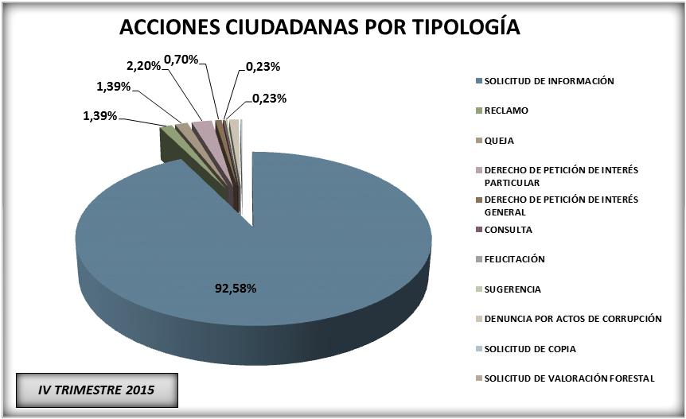

Ilustración 1. Acciones Ciudadanas por Tipología, IV Trimestre 2015
Fuente: Oficina de Quejas, Reclamos y Atención al Ciudadano

Como se puede observar, en el trimestre fueron atendidas doce (12) quejas, doce (12) reclamos, veinticinco (25) derechos de petición de interés particular y general, setecientos noventa y ocho (798) solicitudes de información, dos (2) consultas, dos (2) sugerencias, dos (2) solicitudes de copia y nueve (9) denuncia por actos de corrupción, para un total de ochocientos sesenta y dos (862) acciones ciudadanas. Esto indica que el 92,58% del total de los requerimientos atendidos por la oficina correspondió a solicitudes información y el restante 7,42%, a los demás tipos de acciones ciudadanas relacionadas. Esto refleja el interés tanto de estudiantes como ciudadanos en general; de adquirir información acerca de la Oficina de Quejas, Reclamos y Atención al Ciudadana (OQRA) y de la Universidad Distrital FJC, de sus funciones y servicios brindados.

Acciones Ciudadanas por Canal y Punto de Atención

Con el propósito de brindar un adecuado servicio, equitativo, amable, respetuoso, digno, cálido y humano, la Universidad Distrital Francisco José de Caldas ha fortalecido canales de comunicación que han facilitado la interacción de la ciudadanía con la institución, garantizando un servicio y atención de requerimientos ágil, eficiente y efectivo. Los canales en los que se pueden elevar cualquier tipo de requerimiento ante las diferentes dependencias de la Institución, se presentan a continuación:
- Presencial en la Sede Administrativa (Cra 7ª.) de la Universidad Distrital Francisco José de Caldas, Puntos de la Red CADE, (CAD y CADE candelaria), ferias universitarias, ferias de servicio (SuperCADE MOVIL), Asistencia a eventos y visitas a facultades, teniendo en cuenta que los requerimientos atendidos por éstos medios corresponden únicamente a solicitudes de información, que por lo general se refieren al portafolio de servicios de la universidad y sus diferentes trámites y procesos.
- Telefónico en la Oficina de Quejas, Reclamos y Atención al Ciudadano a través del PBX, Línea Gratuita y puntos de la Red CADE,
- Correo electrónico
- Sitio web de la dependencia
- Sistema Distrital de Quejas y Soluciones “SDQS”.

Tabla 2. Acciones Ciudadanas por Canal; Fuente: Oficina de Quejas, Reclamos y Atención al Ciudadano
Tipología/Mes | Octubre | Noviembre | Diciembre | TOTAL TRIMESTRE
Oficina principal - presencial | 17 | 18 | 5 | 40 | 4,65%
Oficina principal - línea gratuita | 0 | 0 | 0 | 0 | 0,00%
Oficina principal - teléfono PBX | 12 | 13 | 7 | 32 | 3,72%
Correo electrónico | 14 | 23 | 10 | 47 | 5,46%
Sitio web de la oficina | 4 | 2 | 0 | 6 | 0,70%
SDQS | 14 | 7 | 4 | 25 | 2,90%
Presencial supercade CAD | 52 | 26 | 5 | 83 | 9,64%
Telefónico supercade CAD | 15 | 6 | 1 | 22 | 2,56%
Presencial CADE Candelaria | 28 | 10 | 7 | 45 | 5,23%
Telefónico CADE candelaria | 11 | 4 | 1 | 16 | 1,86%
Ferias de servicio | 0 | 59 | 32 | 91 | 10,57%
Ferias universitarias | 164 | 58 | 0 | 222 | 25,78%
Visita a facultades | 0 | 232 | 0 | 232 | 26,95%
TOTAL MES | 331 | 458 | 72 | 861 | 100,00%

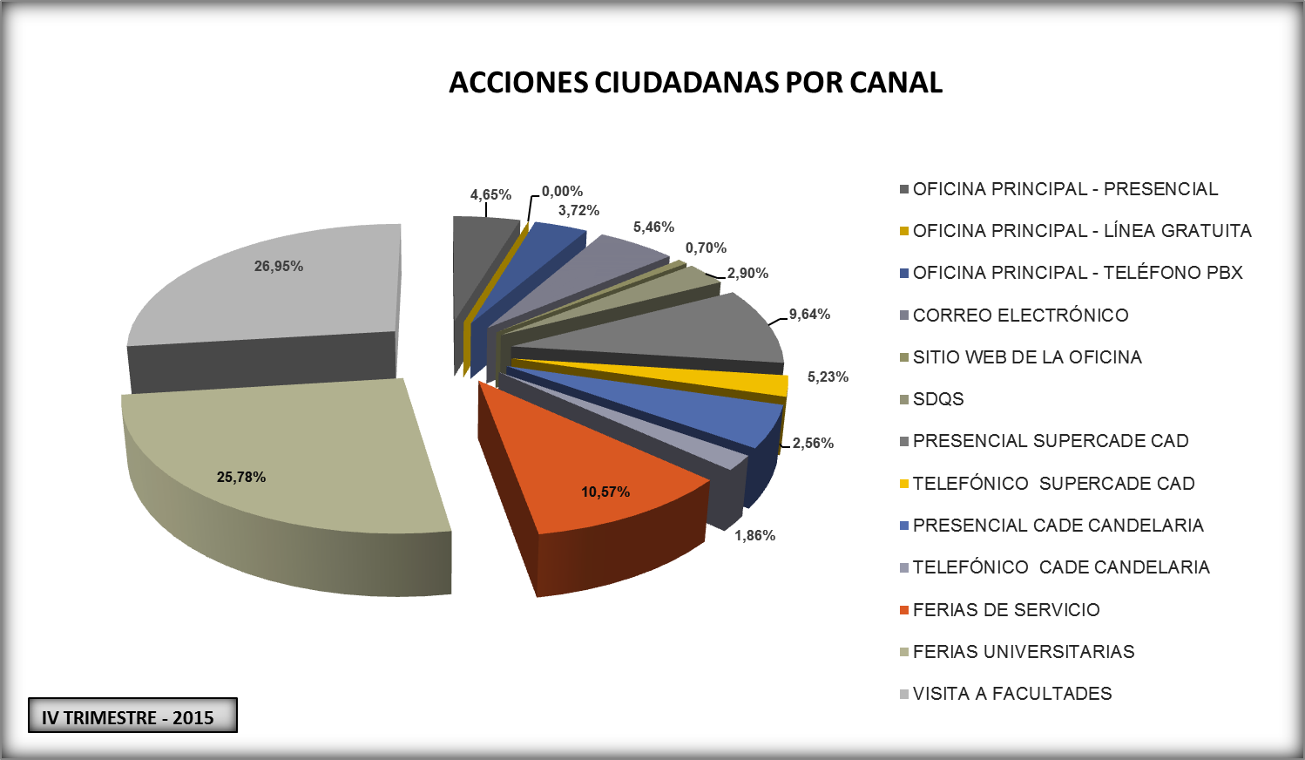
Ilustración 2. Acciones Ciudadanas por Canal
Fuente: Oficina de Quejas, Reclamos y Atención al Ciudadano
Tabla 3. Acciones Ciudadanas por Punto de Atención; Fuente: Oficina de Quejas, Reclamos y Atención al Ciudadano
ACCIONES CIUDADANAS POR PUNTO DE ATENCIÓN
Mes/Punto de Atención | Oficina | Herramientas web | Supercade CAD | CADE candelaria | Ferias y visitas | TOTAL MES
Octubre | 30 | 32 | 67 | 39 | 164 | 332
Noviembre | 31 | 32 | 32 | 14 | 349 | 458
Diciembre | 12 | 14 | 6 | 8 | 32 | 72
TOTAL TRIMESTRE | 73 | 78 | 105 | 61 | 545 | 862
TOTAL TRIMESTRE | 8% | 9% | 12% | 7% | 63% | 100%
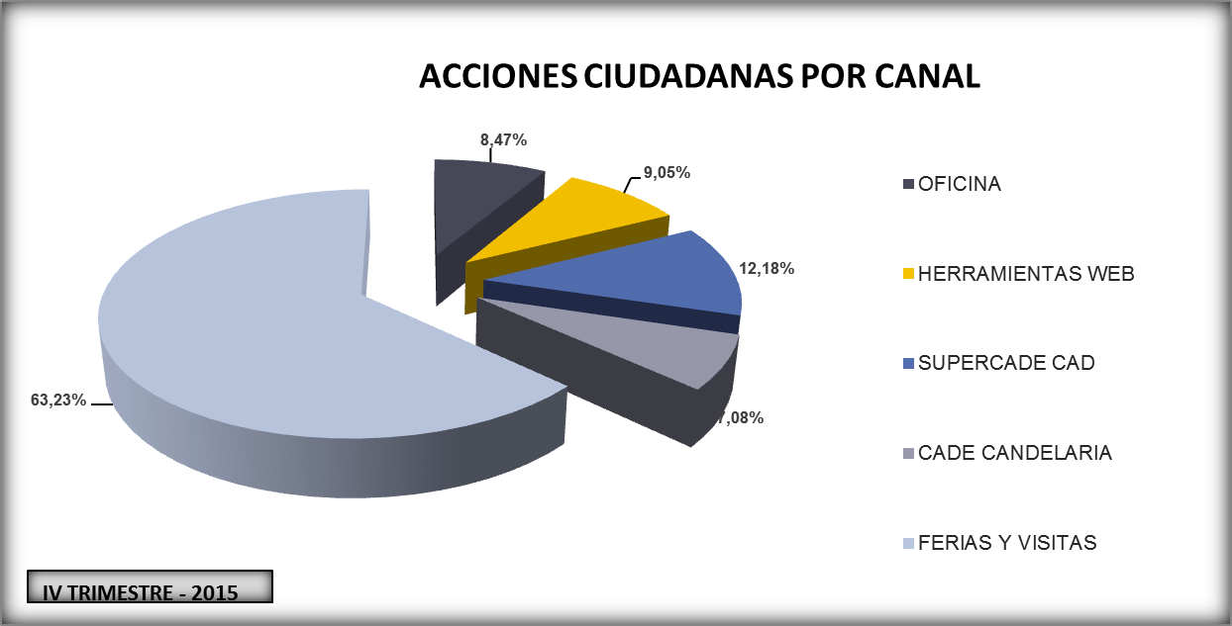
Ilustración 3. Acciones Ciudadanas por Punto de Atención
Fuente: Oficina de Quejas, Reclamos y Atención al Ciudadano

Como se puede observar en los gráficos anteriores, las ferias universitarias, las ferias de servicios, ahora SúperCADE Móvil y las visitas a las facultades, representan el 63,23% ubicándose en el punto de atención de mayor flujo de requerimiento atendidos, seguido del SúperCADE CAD, la Oficina de Quejas, Reclamos y Atención al Ciudadano ubicada en la Sede Administrativa de la entidad y las herramientas web, que incluyen: el Sistema Distrital de Quejas y Soluciones- SDQS, el correo electrónico y el sitio web de la dependencia.

Oportunidad en la Atención de los Requerimientos

Para el cuarto trimestre de 2015, de las 862 acciones ciudadanas recibidas, se atendió oportunamente el 97,8% (843 acciones ciudadanas), en cumplimiento a los términos establecidos en el Artículo 14 de la Ley 1437 de 2011, (“Por la cual se expide el Código de Procedimiento Administrativo y de lo Contencioso Administrativo”), y el restante 2,2% (19 acciones ciudadanas) se atendió fuera de dicho término con un promedio de 14 días vencimiento, por falta de respuesta en el usuario que unifica.
En cuanto a la gestión realizada, el indicador de oportunidad en la atención de las acciones ciudadanas evidencia un promedio de 7 días calendario por trámite, exceptuando las solicitudes de información, que son atendidas inmediatamente, lo cual permite observar efectividad en la gestión en lo que respecta a los términos establecidos por la ley. Es importante mencionar el trabajo que ha venido realizando la dependencia en el seguimiento a los requerimientos que garanticen respuesta clara, concreta y de fondo por parte de las dependencias competentes.

Puntos de Atención Red CADE

La Universidad Distrital Francisco José de Caldas, en aras de facilitar el acercamiento con ciudadanía, hace presencia también en los puntos de atención de la Red CADE en el SúperCADE CAD y el CADE Candelaria, en apoyo a los propósitos de la Secretaría General de la Alcaldía Mayor de Bogotá de coordinar y optimizar la prestación de los servicios de información, orientación, atención de trámites con la participación de todas las entidades del Distrito.

En los puntos de atención, se brinda información y orientación a la ciudadanía de manera presencial y telefónica sobre los trámites y servicios que ofrece la Universidad Distrital Francisco José de Caldas y los procesos que adelanta. A continuación se relacionan las atenciones realizadas por punto y canal de atención, discriminadas por mes, así:

Tabla 4. Atenciones Línea Telefónica- Red CADE; Fuente: Oficina de Quejas, Reclamos y Atención al Ciudadano
ATENCIONES LÍNEA TELEFONICA- RED CADE
MES | Supercade CAD | CADE Candelaria | TOTAL MES
OCTUBRE | 15 | 11 | 26
NOVIEMBRE | 6 | 4 | 10
DICIEMBRE | 1 | 1 | 2
TOTAL TRIMESTRE | 22 | 16 | 38

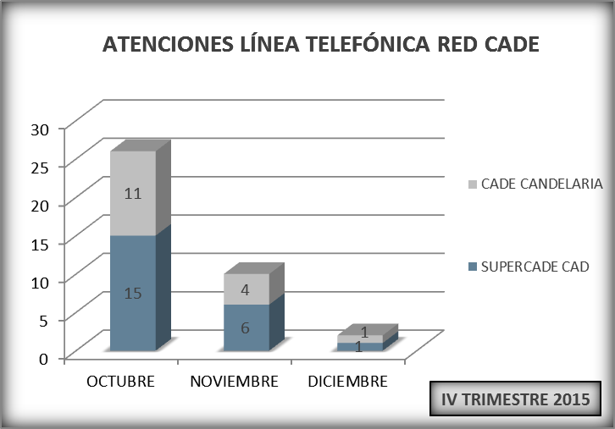

Ilustración 4. Atención Línea Telefónica Red CADE
Fuente: Oficina de Quejas, Reclamos y Atención al Ciudadano

Tabla 5. Atenciones Presenciales- Red CADE
ATENCIONES PRESENCIALES- RED CADE
 | SUPERCADE CAD | CADE CANDELARIA | TOTAL MES
OCTUBRE | 52 | 28 | 80
NOVIEMBRE | 26 | 10 | 36
DICIEMBRE | 5 | 7 | 12
TOTAL TRIMESTRE | 83 | 45 | 128

Fuente: Oficina de Quejas, Reclamos y Atención al Ciudadano

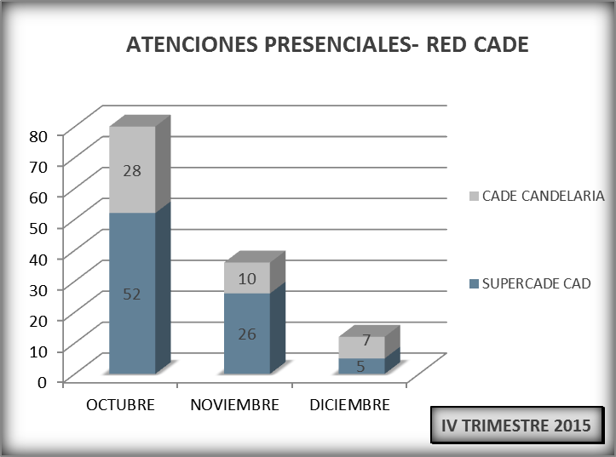

Ilustración 5. Atenciones Presenciales Red CADE
Fuente: Oficina de Quejas, Reclamos y Atención al Ciudadano

BALANCE ACCIONES CIUDADANAS PERIODO COMPRENDIDO ENTRE ENERO Y DICIEMBRE DE 2015

Comparativo de Acciones Ciudadanas por Trimestre según Tipología

De acuerdo a los resultados obtenidos, se puede observar que los derechos de petición tanto de interés particular y general representan el tipo de requerimiento de mayor recepción, exceptuando las solicitudes de información, seguidos en su orden, por reclamos y quejas. Es importante aclarar, que las solicitudes de información están excluidas de este gráfico comparativo debido a que representan el 92,58% del total de los requerimientos recibidos durante los periodos en análisis y no permitiría evidenciar la realidad de los demás tipos de requerimientos.

Se puede observar además, que para el tercer trimestre se recibieron el mayor número de acciones ciudadanas con relación a los demás trimestres con un total de 124 requerimientos, exceptuando solicitudes de información y para el cuarto trimestre decreció en un 63%.

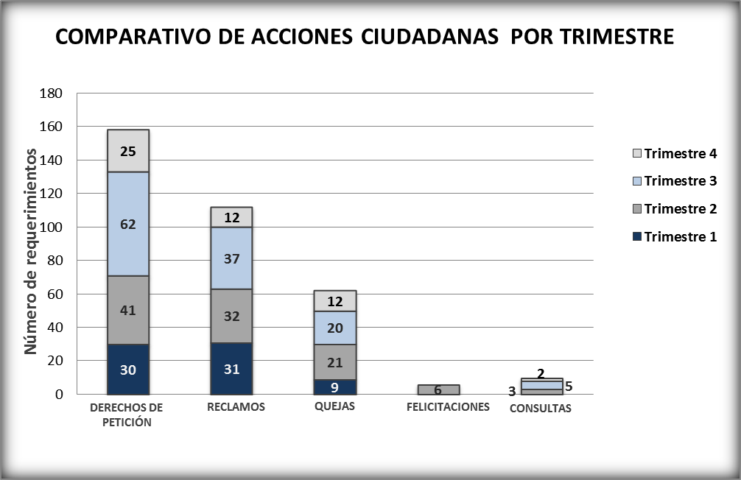
Ilustración 6. Comparativo de Acciones Ciudadanas por Trimestre
Fuente: Oficina de Quejas, Reclamos y Atención al Ciudadano

De otra parte, las solicitudes de información, evidencian un decrecimiento del 42,5%, pasando de 1388 a 798 solicitudes de información con respecto al trimestre anterior, lo cual se debe a la disminución de eventos en los que participó la dependencia en representación de la universidad, tales como las ferias universitarias, ferias de servicios y visitas a facultades.

Gestión de Requerimientos en la Universidad Distrital a través del SDQS

La Universidad Distrital Francisco José de Caldas, a partir del mes de junio implementó el Sistema Distrital de Quejas y Soluciones “SDQS” como canal de acceso a través del cual, los ciudadanos y/o la comunidad universitaria pudieran elevar sus requerimientos. Para el cuarto trimestre, a través de este medio, directamente fueron recibidos 25 requerimientos, evidenciando un decrecimiento del 63,77% con respecto al trimestre anterior, lo cual no necesariamente está relacionado con un desestimulo en la participación ciudadana o en el uso de la herramienta virtual, sino a una estrecha relación con la disminución en general del total de requerimientos recibidos en el trimestre, comportamiento que a su vez, refleja una baja en el nivel de insatisfacción de los usuarios.
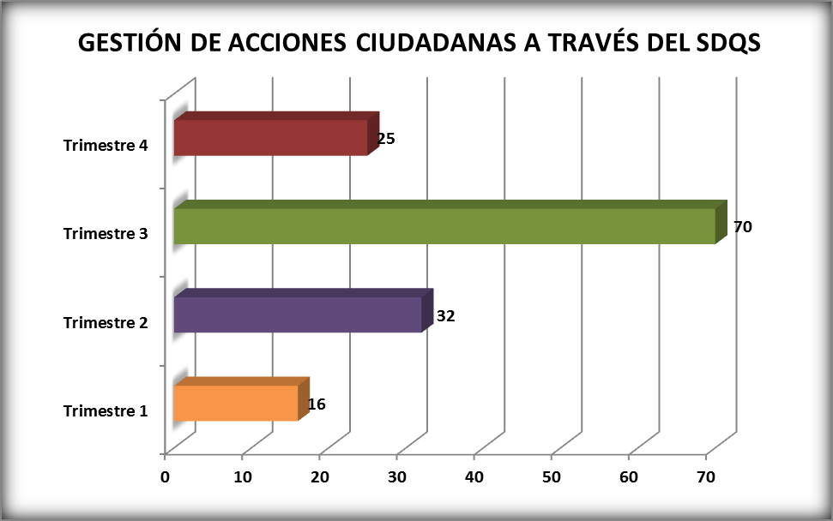

Ilustración 7. Gestión de Acciones Ciudadanas a través del SDQS
Fuente: Oficina de Quejas, Reclamos y Atención al Ciudadano

AVANCES

Participación en eventos y/o capacitaciones

A continuación se presenta la agenda del trimestre, en la que se encuentran relacionados los eventos, reuniones y capacitaciones a las cuales asistió la dependencia exceptuando las ferias universitarias, de servicios y visitas a facultades, de las cuales se hizo referencia anteriormente:
Tabla 6. Participación en Eventos, Reuniones y/o Capacitaciones
PARTICIPACIÓN EN EVENTOS, REUNIONES Y/O CAPACITACIONES
NOMBRE | OBJETIVO | FECHA
Curso introductorio de estadística utilizando el IDER Studio Server | Capacitación en software libre con aplicaciones de matemáticas, física e ingeniería. | 02-oct
Segunda Reunión Comisión Intersectorial de Servicio a la Ciudadanía | Presentación de avances de las mesas de trabajo: Nuevo Modelo de Servicio, Nuevo Modelo de Seguimiento y Medición de Calidad, Plataforma Tecnológica, Articulación Intersectorial. Informes y proyectos de la Dirección. | 05-oct
Construcción de Indicadores de Gestión | Realizar el levantamiento de indicadores que permitan evaluar la gestión de la dependencia e identificar los riesgos a los que está expuesta en su quehacer diario. | 06-oct
Construcción de Indicadores de Gestión |  | 08-oct
Construcción de Indicadores de Gestión |  | 13-oct
Construcción de Indicadores de Gestión |  | 20-oct
Construcción de Indicadores de Gestión |  | 29-oct
Quinta Reunión Red Distrital de Quejas y Soluciones | Competencias institucionales entidades del Sector Cultura: Secretaría Distrital de Cultura, Recreación y Deporte, Instituto Distrital de Recreación y Deporte, Instituto Distrital de Artes, Fundación Gilberto Avendaño, Orquesta Filarmónica de Bogotá e Instituto Distrital de Patrimonio Cultural. | 15-oct
Jornada de socialización avances nivel de consolidación del Proceso de Reforma. | Avances del Proceso de Reforma Académico- Administrativa de la Universidad Distrital Francisco José de Caldas. | 15-oct
Instalación del Nivel Cumbre o Constituyente de la Reforma Universitaria | Instalar el último nivel de la Reforma Académico- Administrativa de la Universidad Distrital Francisco José de Caldas. Construir y aprobar los Estatutos General, Académico, Docente, Administrativo, Financiero, Estudiantil de pregrado y postgrado, junto con los Estatutos de las labores misionales de la Universidad – Docencia, investigación y Extensión/Proyección Social | 23-oct
Capacitación Cultura y Clima Organizacional | Jornada de capacitación dirigida a los funcionarios de planta administrativos y trabajadores oficiales de la Universidad referente a la importancia y los elementos de un buen clima organizacional y su impacto en los resultados de las entidades. | 30-oct
Taller Construcción de Acciones Correctivas, Preventivas y de Mejora | Capacitación en metodologías para el mejoramiento continuo, direccionamiento estratégico y modernización organizacional en el marco del proyecto de ajuste y actualización del Sistema Integrado de Gestión. | 06-nov
Audiencia Pública de Rendición de Cuentas | Socialización y evaluación de la gestión institucional acorde con los principios de democracia participativa y democratización de la información pública de la vigencia 2014 y primer semestre de 2015. | 17-nov
Seminario Internacional Comunicación para el Servicio | Invitación de la Universidad Externado de Colombia a participar en el seminario donde se desarrollaron temas como: estrategia internacional de lenguaje claro, experiencias nacionales innovadoras, modelos innovadores internacionales de servicio al ciudadano, perspectiva del servicio en Colombia, entre otros. | 19-nov
Socialización de la visita de verificación de implementación del Sistema Integrado de Gestión | Socialización y contextualización de la visita de verificación a la implementación del Sistema Integrado de Gestión. | 26-nov
Visita de Verificación de avances a la implementación del Sistema Integrado de Gestión-SIGUD. | Auditoría por parte de la Alcaldía Mayor de Bogotá respecto a la implementación del SIGUD en las diferentes dependencias de la institución. | 30-nov
Construcción mapa de Riesgos | Identificación de riesgos en la oficina de Quejas, Reclamos y Atención al Ciudadano, para su posterior clasificación, análisis y formulación de controles. | 11-nov
Construcción mapa de Riesgos |  | 24-nov
Construcción mapa de Riesgos |  | 22-dic
Reunión de Cierre Red Distrital de Quejas y Reclamos- Veeduría Distrital | Socialización del balance de la gestión de la Red Distrital de Quejas y Reclamos vigencia 2015: resultados de reuniones, formato para la presentación del informe mensual de PQRS, presentación de experiencias en la implementación del SDQS, Agenda y Plan de Acción 2016. | 04-dic
Fuente: Oficina de Quejas, Reclamos y Atención al Ciudadano

Evento “Soy Público, Soy Transparente”

La Oficina de Quejas, Reclamos y Atención al Ciudadano, hizo presencia en el evento “Soy Público, Soy Transparente” organizado por la Alcaldía Mayor de Bogotá, en el que se presentaron las estrategias, implementación y resultados que las entidades y hospitales han desarrollado en materia de cultura de probidad y transparencia en los servidores públicos. La dependencia brindó apoyo en la socialización de dicha información.
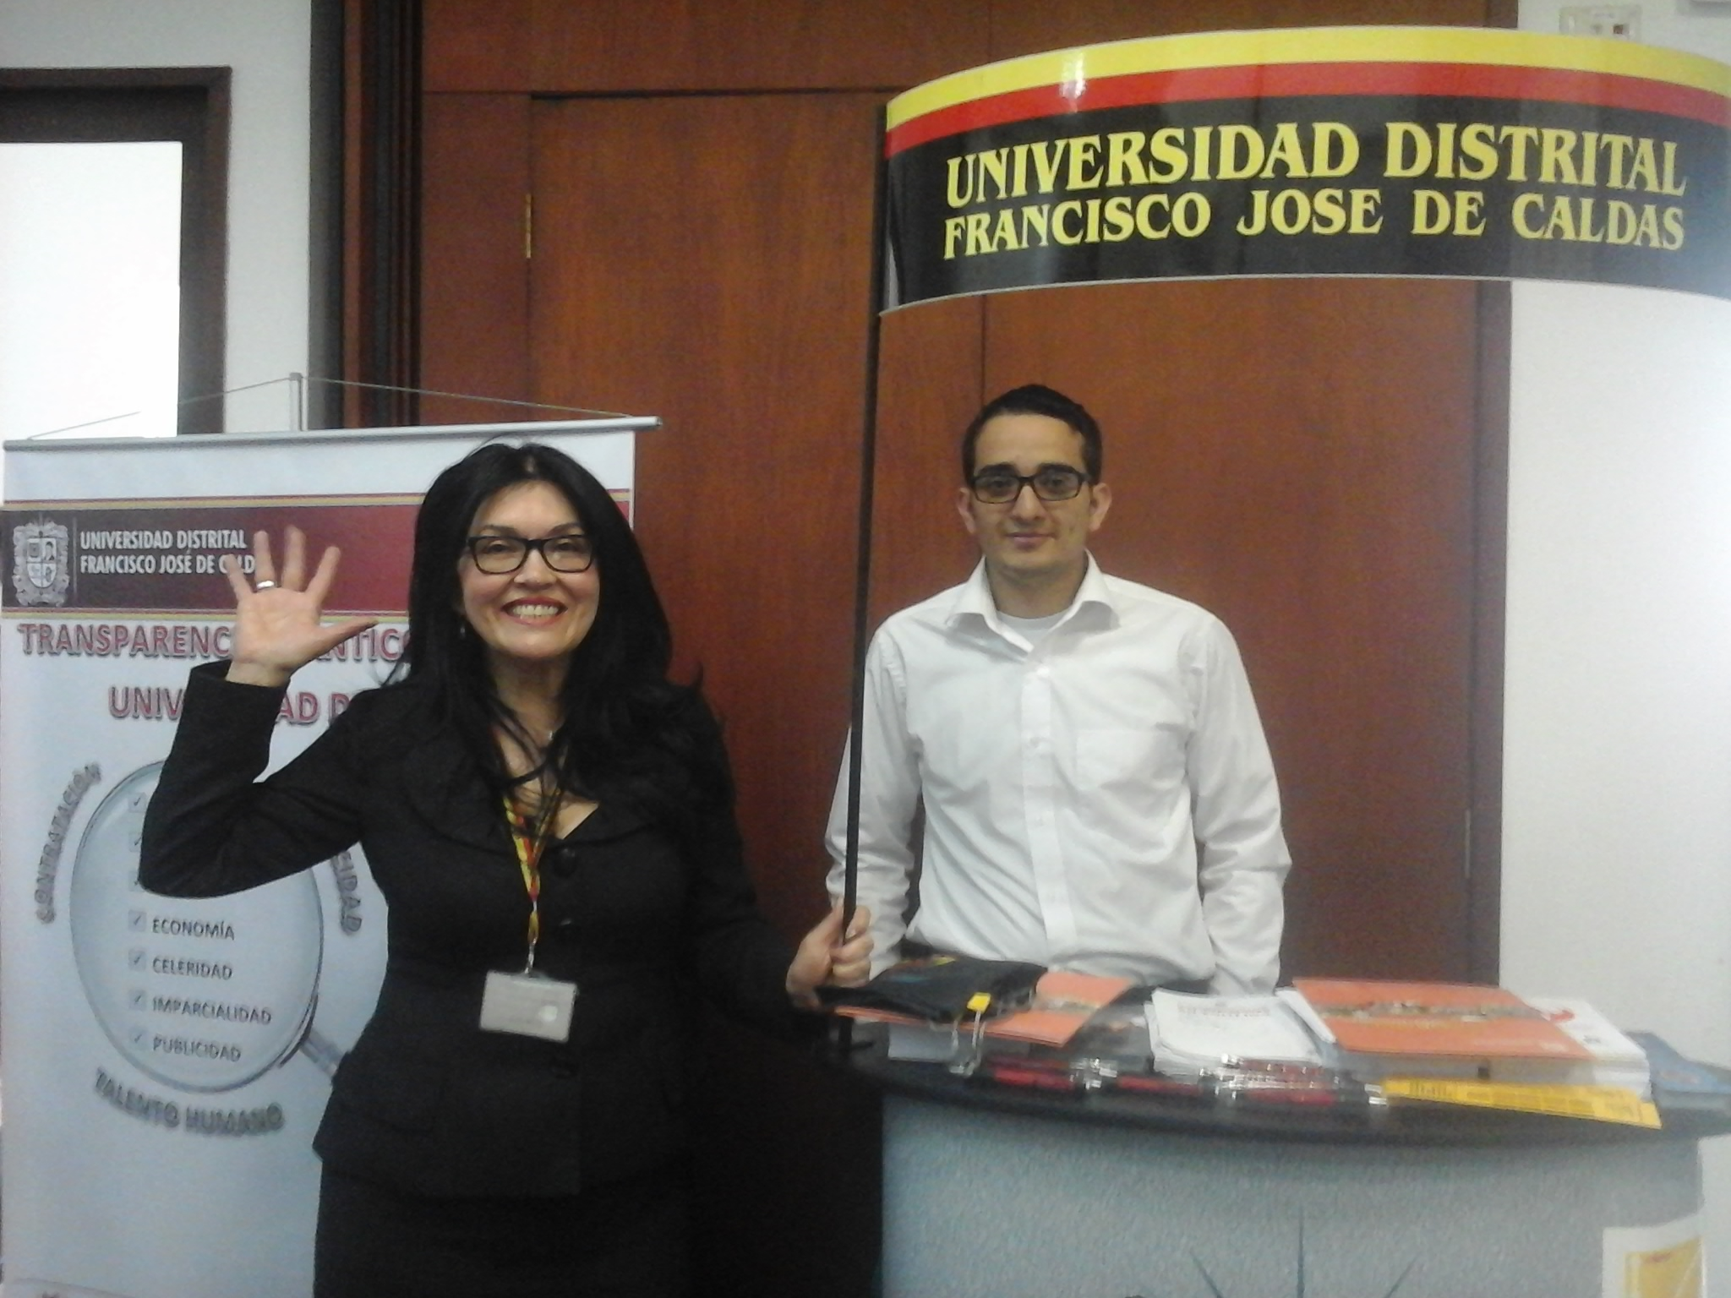
Ilustración 8. Registro Fotográfico "Soy público, soy transparente"

Evento “La Noche de los Mejores”

La Universidad Distrital Francisco José de Caldas a través de la Oficina de Quejas, Reclamos y Atención al Ciudadano asistió al evento “La Noche de los Mejores”, una gala realizada por el Ministerio de Educación Nacional para exaltar y reconocer a los mejores estudiantes del país, quienes obtuvieron los mejores resultados en las pruebas SABER 11 y SABER PRO. Así mismo, se dispuso un espacio para que los estudiantes pudieran conocer la oferta académica de las diferentes instituciones de educación superior entre ellas la Universidad Distrital Francisco José de Caldas.

Evento - primera piedra lote Ensueño – Ciudad Bolívar, Ampliación Facultad Tecnológica

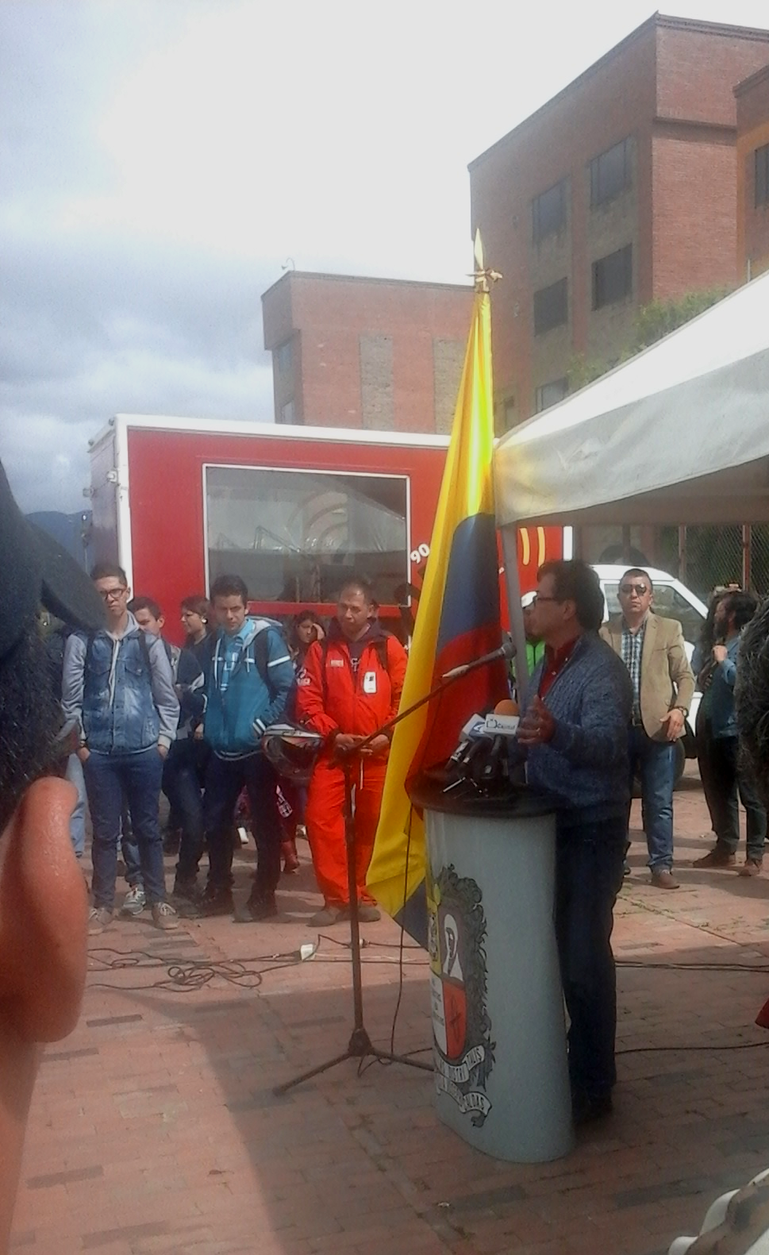
La Oficina de Quejas, Reclamos y Atención al Ciudadano acompañó el evento con el objetivo de informar a la ciudadanía, los beneficios para la capital del país y específicamente para la Localidad de Ciudad Bolívar que conlleva la ampliación de esta sede, adicionalmente se brindó la información del portafolio de servicios en cuanto a proyectos curriculares de Pregrado y de postgrado que ofrece la Universidad Distrital Francisco José de Caldas.
Ilustración 9. Registro fotográfico "Primera piedra lote Ensueño"

Evento avance de la obra en la sede Bosa – El Porvenir

El 21 de diciembre de 2015 el Alcalde Mayor de Bogotá, doctor GUSTAVO PETRO, junto con el señor Rector de la Universidad Distrital Francisco José de Caldas CARLOS JAVIERMOSQUERA SUÁREZ, realizaron un recorrido a la sede de Bosa – porvenir con el fin de presentar a la ciudadanía capitalina el avance de la obra; allí estuvo la Oficina de Quejas, Reclamos y Atención al Ciudadano en cumplimiento de su función misional de sensibilizar la imagen institucional e informando a los ciudadanos los servicios que presta la Universidad Distrital Francisco José de Caldas.
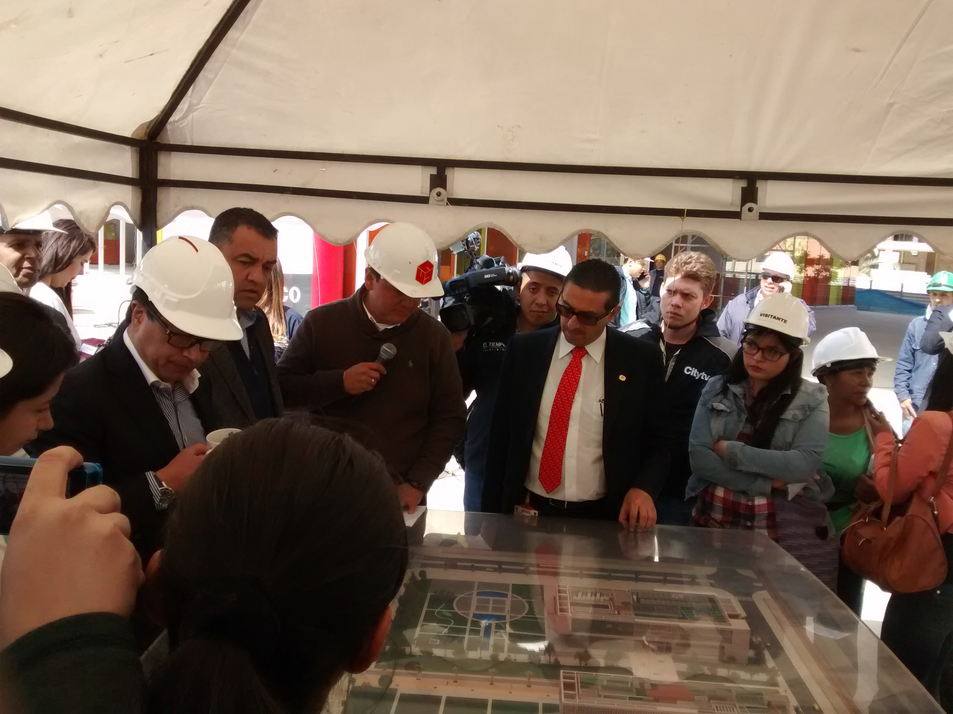
Ilustración 10. Registro Fotográfico avance obra en la sede Bosa

Ferias de servicios- SuperCADE Móvil

Atendiendo el compromiso adquirido por la institución con la Alcaldía Mayor de Bogotá, ésta dependencia hizo presencia en el SúperCADE Móvil programado en la localidad de Rafael Uribe Uribe y la Feria de Servicios Bogotá Humana, un evento cultural realizado con el propósito de brindar información de avances de Bogotá Humana por cada sector del Distrito, además de ofrecer una jornada con bailarines y clases de tango al aire libre.

Ferias universitarias

Así mismo, para el trimestre en análisis se participó en las ferias universitarias programadas por instituciones públicas y privadas las ferias del Colegio Darío Echandia IED de la localidad de Kennedy y al evento “Buscando carrera, vamos por más pilos” llevado a cabo en la ciudad de Tunja- Boyacá con el objetivo de brindar orientación socio-ocupacional a los estudiantes de diferentes colegios del municipio, además de ofertar los proyectos curriculares de pregrado y posgrado y los cursos libres de la institución

Visitas a facultades

Durante el cuarto trimestre se realizó una jornada de visitas a las sedes de la universidad con el propósito de sensibilizar a la comunidad universitaria respecto a las funciones de esta dependencia, la figura del defensor del ciudadano, el procedimiento para elevar acciones ciudadanas ante la institución en el ejercicio del control social, y adicionalmente, se realizó la instalación de pendones con información referente a los derechos y los deberes del ciudadano.
Tabla 7. Relación Ferias y Visitas Trimestre IV
FERIA DE SERVICIOS, FERIAS UNIVERSITARIAS Y VISITAS A FACULTADES
Feria Universitaria Colegio Darío Echandía IED | 16-oct
Feria Universitaria Tunja-Boyacá | 27-oct
Visita a facultad de ingeniería (Instalación de pendones) | 03-nov
Visita a Sede de Posgrados de Facultad de Ciencias y Educación (Instalación de pendones) | 10-nov
Visita a Facultad Tecnológica (Instalación de pendones) | 12-nov
Visita de Ciencias y Educación (Instalación de pendones) | 12-nov
Visita Facultad de Medio Ambiente (Instalación de pendones) | 13-nov
Visita de Facultad de Artes-ASAB (instalación de pendones) | 19-nov
Feria de Servicios SúperCADE Móvil Localidad Rafael Uribe | 26-27-28-nov
Feria de servicios Bogotá Humana | 12-dic
Fuente: Oficina de Quejas, Reclamos y Atención al Ciudadano

Medición de la percepción del servicio

Esta dependencia, reconociendo la importancia de evaluar la percepción que tienen los ciudadanos del servicio brindado en cada uno de los eventos que atiende, mediante una pregunta de selección múltiple, invita al ciudadano a dar su opinión, teniendo en cuenta los siguientes criterios: excelente, bueno, regular y malo, esto con el propósito de identificar el nivel de satisfacción de los ciudadanos en aspectos como la calidad de la información y la atención brindada, que permitan plantear acciones de mejora en pro de garantizar el derecho de la ciudadanía a un servicio digno, efectivo, de calidad y oportuno. A continuación se presentan los resultados obtenidos durante el cuarto trimestre de 2015, en los que se evidencia en general, un impacto positivo con el servicio brindado en los diferentes eventos que se atiende en representación de la universidad, teniendo en cuenta que la encuesta fue practicada a una población de 543 ciudadanos, de los cuales: cuatrocientos treinta y cinco (435) calificaron el servicio como excelente, ciento siete (107) como bueno, tres (3) como regular y cero (0) como malo.
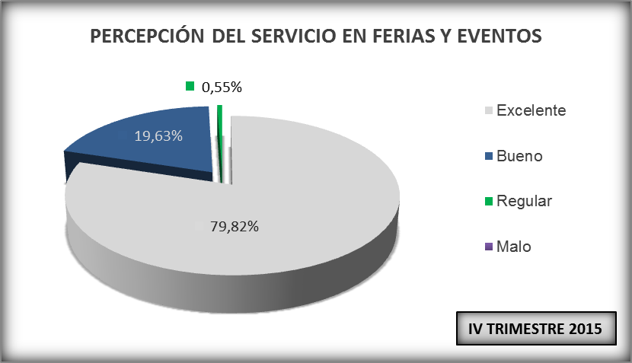

Ilustración 11. Percepción del Servicio en Ferias y Eventos
Fuente: Oficina de Quejas, Reclamos y Atención al Ciudadano

Mapa Callejero, Guía De Trámites y Servicios del Distrito - Convenio 134 De 2002

En cumplimiento del Convenio Interadministrativo 134 de 2002 suscrito entre la Universidad Distrital y la Alcaldía Mayor de Bogotá, la Oficina de Quejas, Reclamos y Atención al Ciudadano realizó periódicamente la actualización de la información referente a requisitos, sitios y horarios de atención para la realización de los trámites y la prestación de los servicios de la institución, disponible en la Guía de Trámites y Servicios, así como también en el Mapa Callejero. Dicha labor, se ha venido adelantando mensualmente, garantizando información veraz y de primera al ciudadano. Es importante mencionar, que de conformidad con la Ley 962 de 2005 y el Decreto Ley 019 de 2012, ésta actualización se ha venido haciendo articuladamente con los trámites y otros procedimientos administrativos de cara al ciudadano que han sido aprobados por el Departamento Administrativo de la Función Pública- DAFP.

Sistema Único de Información de Trámite- SUIT

El Sistema Único de Información de Trámites- SUIT, como instrumento de apoyo en la implementación de la Política de Racionalización de Trámites, tiene como objetivo ser fuente única y válida de la información relacionada con los trámites y procedimientos administrativos de cara al ciudadano que ofrecen todas las instituciones de orden nacional y territorial. La Oficina de Quejas, Reclamos y Atención al Ciudadano, en cumplimiento de sus funciones como Administrador de Trámites, para el cuarto trimestre con corte 15 de diciembre, cerró con un inventario de diez (10) trámites aprobados e inscritos y once (11) pendientes por gestionar, como se muestra a continuación:

Tabla 8. Inventario de Trámites Sistema Único de Información de Trámites-SUIT
Código | Fecha de ingreso | Nombre de Trámite | Estado Actual
16815 | 29/05/2014 | Inscripción de aspirantes a programas de pregrado | Inscrito
16826 | 29/05/2014 | Renovación de matrícula de estudiantes | Inscrito
16821 | 29/05/2014 | Matrícula aspirantes admitidos a programas de pregrado | Inscrito
23567 | 29/05/2014 | Certificado de notas | Inscritos
23552 | 29/05/2014 | Certificado de constancias de estudio | Inscrito
28053 | 03/09/2015 | Carnetización | Inscrito
28383 | 10/09/2015 | Aplazamiento semestre | Inscrito
28370 | 10/09/2015 | Reingreso a un programa académico | Inscrito
23564 | 29/04/2015 | Transferencia de estudiantes de pregrado | Inscrito
27617 | 27/08/2015 | Préstamo bibliotecario | Inscrito
9402 | 20/01/2014 | Matricula a cursos de idiomas | En revisión
N/A | N/A | Matrícula aspirantes admitidos a programas de posgrado | Pendiente
N/A | N/A | Movilidad académica | Pendiente
N/A | N/A | Inscripción aspirantes a programas de posgrados | Pendiente
N/A | N/A | Fraccionamiento de matrícula | Pendiente
N/A | N/A | Certificado de paz y salvo | Pendiente
N/A | N/A | Grado de pregrado y posgrado | Pendiente
N/A | N/A | registro de asignaturas | Pendiente
N/A | N/A | Cursos intersemestrales | Pendiente
N/A | N/A | Devolución y/o compensación de pagos en exceso y pagos de lo no debido por conceptos no tributarios | Pendiente
N/A | N/A | Cancelación de la matrícula académica | Pendiente
Fuente: Oficina de Quejas, Reclamos y Atención al Ciudadano

Construcción de Indicadores de Gestión y Mapa de Riesgos

Se conformó una mesa de trabajo con apoyo de la Oficina Asesora de Planeación y Control para el levantamiento de indicadores de gestión como mecanismos o instrumentos para evaluar la gestión realizada por esta dependencia frente a sus metas y objetivos en términos de resultados, que permitan replantear las estrategias y formular acciones de mejora encaminadas al cumplimiento de los mismos. De igual manera, actualmente se encuentra en la construcción del mapa de riesgos, una herramienta que permitirá organizar la información sobre los riesgos de la dependencia y visualizar su magnitud con el fin de plantear las estrategias para su adecuado manejo y control.

Soporte, asistencia y capacitación: Sistema Distrital de Quejas y Soluciones- SDQS

La Oficina de Quejas, Reclamos y Atención al Ciudadano, en cumplimiento de sus funciones como usuario administrador del Sistema de Quejas y Soluciones- SDQS, desde el mes de junio en el que entró en producción el sistema, ha realizado continuo soporte y asistencia a todos los usuarios funcionarios que así lo han requerido de las diferentes dependencias de la Universidad Distrital Francisco José de Caldas de forma presencial y telefónica. Para el cuarto trimestre del año, a corte 15 de diciembre, se realizaron un total de treinta y dos (32) soportes de los cuales quince (15) fueron atendidos presencialmente y diez y siete (17) telefónicamente. Entre los asuntos más atendidos se encuentran: el restablecimiento de contraseñas, acompañamiento en la proyección de respuestas y la capacitación de los nuevos usuarios del sistema.

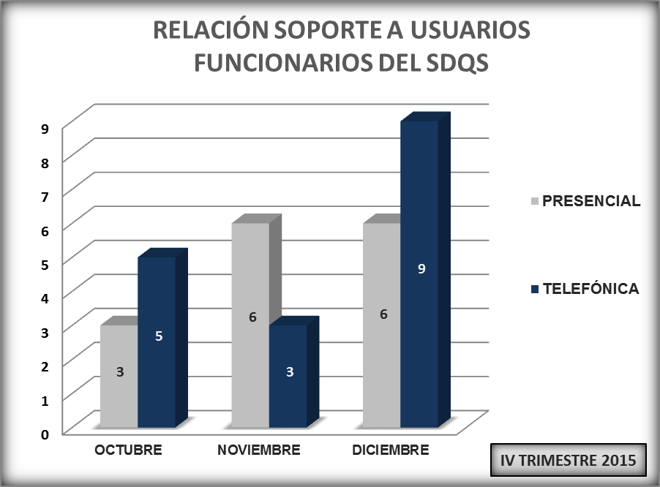
Ilustración 12. Relación Soporte a Usuarios Funcionarios del SDQS
Fuente: Oficina de Quejas, Reclamos y Atención al Ciudadano

CONCLUSIONES Y RECOMENDACIONES

Para el cuarto trimestre de gestión de la Oficina de Quejas, Reclamos y Atención al ciudadano se registraron en el Sistema Distrital de Quejas y Soluciones – SDQS un total de 862 requerimientos con corte al 15 de diciembre; de los cuales en el mes de noviembre de estableció más de la mitad del registro de requerimientos con 458 (53,13%) y posteriormente en el mes de diciembre disminuyo considerablemente con 72 requerimientos (8,35%), lo cual se dio como resultado de la poca expectativa de asistencia por parte de público, particularmente de los estudiantes, funcionarios y docentes; ya que en este mes no es regular su asistencia debido al receso de actividades, culminación de semestre académico, finalización de periodo de admisiones, entre otras circunstancias; que no generaban el resultado esperado de hacer masivo la difusión de información y la labor que realiza la Oficina de Quejas, Reclamos y Atención al Ciudadano y otras dependencias. Por otro lado, la acción ciudadana de acuerdo a la tipología del SDQS que presentó mayores requerimientos fue solicitud de información (92.58%), lo cual no es ajeno a los resultados presentados en los anteriores informes trimestrales, siendo esta acción la más utilizada por la ciudadanía, seguido de derechos de petición de interés particular (2.2%)..

En relación al canal por el cual se realizaron las acciones ciudadanas, el mayor número de requerimientos resultado de las mismas estuvieron asociados a las ferias y visitas realizadas (63%), que conforman más de la mitad de los requerimientos; el anterior resultado demuestra la importancia de realización de los programas, proyectos y/o actividades que se desarrollan por parte de la Oficina de Quejas, Reclamos y Atención al ciudadano; en el empoderamiento de la universidad en escenarios distritales, regionales y nacionales por vía personal, lo cual genera mayor confianza y transparencia con la ciudadanía y esto se ve reflejado en el resultado de los requerimientos desarrollados.

De acuerdo a lo anterior, se ratifica la importancia del canal presencial como acceso preferido por la ciudadanía en los resultados obtenidos de las atenciones tanto presenciales (128) como por vía telefónica (38) en la red CADE, que representa del total de acciones ciudadanas un 19%.

En comparación con los anteriores trimestres gestionados, se determina que este trimestre no fue el de mayor demanda bajo los argumentos expuestos anteriormente, sin embargo, sigue la tendencia de predominar los requerimientos en derechos de petición, para este trimestre 25; seguido de reclamos (12) y quejas; lo anterior se ve reflejado en la gestión de las acciones ciudadanas a través del SDQS.

Para el trimestre cuarto se realizaron un total de 14 eventos, reuniones y/o capacitaciones; en donde cabe resaltar que el evento “Construcción de Indicadores de Gestión” se realizó cinco días y “Construcción mapa de Riesgos” el cual se realizó en un jornada de tres días. En relación a las ferias y visitas se realizó un total de diez (10), lo cual reflejó en los usuarios una percepción del servicio “Excelente” en alrededor del 80% ciudadanos y el restante en su mayoría lo calificó como “Bueno”.

